ГБОУ детский сад № 747 ЮЗОУО г. Москвы

Семинар «Учимся общаться с родителями»


старший воспитатель
Федулова О.Г.

Новая философия взаимодействия
ДОУ и семьи

В основе новой философии взаимодействия семьи и дошкольного учреждения лежит идея о том, что за воспитание детей несут ответственность родители, а все остальные социальные институты призваны поддержать и дополнить их воспитательную деятельность. Признание приоритета семейного воспитания, новизна отношений семьи и дошкольного учреждения определяется понятиями «сотрудничество» и «взаимодействие»
Взаимодействие представляет собой способ организации совместной деятельности, которая осуществляется на основании социальной перцепции и с помощью общения.

Сотрудничество — это
общение «на равных», где никому не принадлежит привилегия указывать, контролировать, оценивать.

Главный момент в контексте
«семья—дошкольное учреждение» — личностное взаимодействие педагога и родителей в процессе воспитания ребенка.
Для педагогов важно, как организована деятельность группы (режим, обеспечение реализации программы), то для родителей наиболее значимо — как «вписывается» и в режим, и в реализацию программы их ребенок. Родители должны быть уверены в хорошем отношении к своему ребенку воспитателей.

Общение педагога ДОУ с родителями воспитанников

Этапы установления доверительно-деловых отношений

В процессе межличностного общения люди вступают в контакт (устанавливают взаимоотношения, налаживают взаимодействие), передают и получают информацию, т.е. обмениваются ею, воспринимают и понимают друг друга, опираясь на невербальное поведение своих партнеров.


Интерактивная сторона общения педагогов с родителями
предполагает возникновение между ними контакта,
которые станут основой сотрудничества воспитывающих взрослых,
налаживания взаимодействия между ними.

Первый этап установления доверительных отношений - создание у педагога и трансляция родителям положительного образа ребенка.

Второй и третий этапы установления доверительно-деловых контактов с родителями связаны с обменом между воспитывающими взрослыми информацией о ребенке.

На втором педагог передает родителям те неожиданные или интересные знания о ребенке, которые не могли быть ими получены в семье (например, данные социометрического исследования о положении ребенка в группе сверстников или особенности элементов учебной деятельности, которые формируются у ребенка на занятиях). При этом педагог доверительно сообщает родителям о своих затруднениях и советуется с ними, как поступить сформировать у родителей установку на сотрудничество.

На третьем этапе взрослые меняются ролями. Педагог знакомится с проблемами семьи, возникающими в ходе воспитания ребенка.

Четвертый этап установления доверительно деловых контактов с родителями состоит в совместных исследованиях личности ребенка, выработке согласованного взгляда на его
воспитание, коррекции всеми взрослыми своих воспитательных позиций, на основании чего реализуется единое педагогическое воздействие.

Подготовка педагога к диалогу с родителями

Ошибки в общении педагога с родителями:
- поличное обращение,
- торопливость в оценке ребенка с акцептом на негативные проявления,
- пренебрежение к собеседнику, игнорирование его настроения, состояния, жизненного опыта.
Справиться с волнением перед беседой, добавить уверенности в своей позиции, создать готовность к диалогу и взаимопониманию педагогу помогут следующие упражнения.

Упражнение «Перед сложным разговором» В ситуации, обозначенной в названии упражнения, необходимо, пребывая в состоянии сосредоточенности и сконцентрировав волю, несколько раз (до семи) повторить текст формулы: «Я спокоен и уверен в себе. У меня правильная позиция. Я готов к диалогу и взаимопониманию».
Упражнение «Дыхание» Удобно устроившись в кресле или на стуле, расслабившись и закрыв глаза, по своей команде необходимо отключить внимание от внешней ситуации и сосредоточиться на своем дыхании. При этом не надо стремиться управлять им. Длительность упражнения — 10—15 мин.
До и после важного разговора можно воспользоваться упражнениями, представляющими собой разновидности метода психологического душа, помогающего снять усталость, стабилизироваться, почувствовать уверенность в себе.
Упражнение «Внутрениий луч» Сначала необходимо принять удобную позу сидя, лежа (если позволяют обстоятельства) или стоя. Затем надо представить, что внутри вашей головы, в верхней ее части, возникает светлый луч, который медленно и последовательно движется сверху вниз, постепенно освещая лицо, шею, плечи, руки ровным и расслабляющим светом. По мере движения луча разглаживаются морщины, исчезает напряжение в области затылка, расслабляется складка на лбу, опадают брови, охлаждаются глаза, ослабляются зажимы в уголках губ, опускаются плечи, расслабляются шея и грудь. Рекомендуется выполнить упражнение несколько раз в последовательности сверху вниз, Закончить его надо словами: стал(а) новым человеком! Я стал(а) сильным(ой), спокойным(ой) и стабильным(ой)! Я все буду делать хорошо!»
Учимся слушать родителя
Слушание может быть пассивным и активным (понимающим).
Пассивное слушание необходимо в случаях: когда собеседник хочет высказать свое мнение или отношение к чему-либо; в напряженных ситуациях, когда он хочет обсудить волнующие его вопросы («Расскажите, что вас беспокоит?»)
При пассивном слушании следует придерживаться следующих правил.
1. Стараться не вмешиваться в монолог говорящего.
2. Внимательно слушать все, что говорит собеседник.
3. Постоянно давать собеседнику сигналы, что вы сосредоточены на его словах: «Да-да. Понимаю вас»
Активное слушание необходимо, когда желание говорить очень слабое или отсутствует, когда собеседник стремится получить более активную поддержку, помощь или одобрение.
1. Прием отражения чувств — стремление показать собеседнику, что слушатель понимает его чувства, состояние. Делаем акцент не на содержании сообщения, а на эмоциональном состоянии собеседника: «Мне кажется, что вы чувствуете...», «У меня такое ощущение, что вы чем-то...», «Я вижу, что вы очень сердиты». Если слушатель в конфликтной ситуации покажет говорящему, что понимает его чувства, «обвинительный накал» речи собеседника спадет.
2. Прием выяснения — обращение к говорящему за уточнениями. Следует использовать фразы: «Не повторите ли вы еще раз?», «Что вы имеете в виду?», «Не объясните ли вы это?», «Извините, я не совсем понял вас...» и т.д. Такие мягкие, нейтральные фразы приглашают собеседника, не обижая его, высказывать свою мысль более конкретно, подыскивать точные слова. Выяснение полезно использовать в случаях, когда собеседники решают проблему и им необходимо точно понять позицию друг друга.
3. Прием перефразирования — повторение мысли собеседника своими словами. Перефразирование можно начать следующими фразами: «Если я вас правильно понял, то...», «Другими словами, вы считаете...» и т.п.
4. Прием резюмирования — подытоживание основных мыслей собеседника. Следует использовать фразы: «Таким образом, главное...», «Итак, вы предлагаете...», «Ваша основная идея, как я понял, в том, что...», «Если теперь подытожить сказанное вами...»
Учимся разрешать конфликты с родителями.
Конфликтов не надо бояться, их надо предупреждать, а в случае возникновения — улаживать. Именно улаживать, так как в конфликтах не бывает победителей. Конфликт показывает, что проблема назрела, и если ее разрешить, то конфликт минует.
Алгоритмом разрешения конфликта.
1. Выслушайте собеседника, не перебивая его.
2. Признайте чувства, которые собеседник испытывает. Это можно сделать с помощью приема активного слушания — «отражения чувств собеседника»,
3. Установите границы допустимого: «Я готов(а) вас выслушать, но слушать брань не буду».
4. Продемонстрируйте понимание роли родителя в воспитании ребенка, например: «Я понимаю, что вы заботитесь о своем ребенке».
5. Выясните, как родитель воспринимает конфликт: «Пожалуйста, говорите, мне очень важно знать ваше мнение по поводу произошедшего».
6. Четко сформулируйте предмет обсуждения, т.е. то, из-за чего возник конфликт. Это важно для сужения поля обсуждаемых проблем. Достигнуть этого можно с помощью приема активного слушания — резюмирования, например: «Таким образом, главное... Если теперь подытожить сказанное вами, то...». Еще лучше попросить сделать резюме самого родителя.
7. Установите, по каким вопросам вы с родителем имеете одинаковые взгляды, а по каким — ваши мнения расходятся. Это можно сделать, повторив несколько раз вопрос: «Вы согласны с?..»
8. Опишите содержание конфликта, избавив его от эмоциональных характеристик. Здесь снова может быть использован прием резюмирования: «Итак, мы пришли к тому, что...».
9. Ищите выход из ситуации, устраивающий обе стороны. Для этого попросите родителя дать свои предложения по решению проблемы и добавьте к ним свои. Если среди этого перечня не нашлось варианта, устраивающего обоих, то необходимо продолжить выдвижение предложений по решению проблемы до тех пор, пока не будет найден выход из ситуации, отвечающий интересам всех сторон
10. Примите совместное «коммюнике», в котором устно или письменно будет зафиксировано, что обе стороны, участвующие в конфликте, признают решение приемлемым и обязуются его выполнять.
Помоги себе сам

Упражнения способствуют выработке внутренней стабильности, созданию баланса нервно-психических процессов, освобождению от травмирующей ситуации.
Упражнение «Мария Ивановна» Выполняется индивидуально в течение 10— 15 мин. Представьте себе неприятный разговор с каким-либо человеком, например с Марией Ивановной, повысившей на вас голос и сделавшей несправедливые замечания. Закончился рабочий день, и вы по дороге домой снова вспоминаете неприятную беседу. Чувство обиды захлестывает вас и вы не можете с ним справиться. В таком случае попробуйте идти от противного. Вместо того чтобы насильственным образом вычеркнуть Марию Ивановну из своей памяти, попытайтесь, наоборот, максимально приблизить ее. Попробуйте по дороге домой сыграть роль Марии Ивановны: подражайте ее походке, манере вести себя, проигрывайте ее размышления, семейную ситуацию, отношение к разговору с вами. Через несколько минут такой игры вы почувствуете облегчение, напряжение спадет, изменится ваше отношение к конфликту и к самой Марии Ивановне.
Последствия такой игры станут видны на следующий день, когда вы придете на работу. Мария Ивановна с удивлением обнаружит, что вы доброжелательны и спокойны, и сама, вероятно, будет стремиться уладить конфликт.
Упражнение «Мой враг, мой друг» Упражнение помогает изменить взгляд на другого человека, с которым у вас напряженные отношения. Представьте себе своего обидчика. Возьмите лист бумаги и попытайтесь описать его внешний вид, т.е. составить словесный портрет. Старайтесь фиксировать прежде всего симпатичные детали его внешности. Прочитайте то, что написали. Если вы отметили отрицательные внешние данные этого человека, вычеркните их. Затем опишите качества характера своего партнера по конфликту. Опирайтесь на то, что в нем есть хорошего, не разрешайте себе описывать отрицательные свойства его личности. Если все же это произошло, при повторном чтении вычеркните их.
Далее опишите взаимодействие с этим человеком, опять опираясь на позитивные моменты в его поведении. Затем попробуйте проанализировать свои действия. Вы почувствуете изменения к лучшему в отношении к этому человеку. Это поможет выстроить конструктивную линию поведения.
Владение технологией этической защиты

Конфликты между педагогом и родителем, во время которых возможны критические и недоброжелательные высказывания родителя в адрес педагога, могут потребовать от него владения технологией этической защиты, которая позволяет педагогу с честью выходить из трудного положения и сохранить возможность конструктивного общения с родителем в дальнейшем. Главное условие использования технологии — разговор должен происходить в отсутствие детей, потому что одна из задач воспитателя — укрепление авторитета родителей. Технологии этической защиты следует начинать со способов «мягкой» защиты (приемы 1 — 5) и, только испробовав все средства, переходить к «жестким» приемам (приемы 6—8).



1. «Вопрос на воспроизведение». Назначение приема состоит в том, чтобы приостановить общение, принижающее достоинство человека. Прием осуществляется с помощью вопроса и просьбы педагога воспроизвести слова и действия партнера по общению, которые якобы показались ему непонятными. Такие фразы, как «Простите, я не понял(а)» «Как вы сказали?» «Не расслышал(а), не могли бы вы повторить?», должны быть произнесены без иронии, с искренней заинтересованностью. Собеседник по вашей просьбе вынужден остановить произнесение гневной речи и воспроизвести то, что уже было сказано. Как правило, в это время происходит осознание ситуации и говорящий возвращается к сказанному уже с использованием элементов речевого этикета. У педагога появляется возможность выстроить конструктивное общение с родителем.
2. «Вопрос об адресате». Цель данного приема — показать собеседнику, что неуважительная речь не может быть обращена к педагогу. Основа приема лежит в демонстрации наивного и искреннего непонимания того факта, что это к нему обращена подобная тирада родителя. Фраза «Это вы мне?» дополняется мимикой и пластикой. Партнеры по общению имеют возможность, если будет признана ошибка, продолжить разговор в приемлемом тоне.
3. «Окультуренное воспроизведение». Этот прием используется педагогами с целью корректирования поведения партнера. Его суть состоит в демонстрации оппоненту другой формы общения — культурной. Применив фразу «Если я правильно вас понял(а)...», педагог добавляет то, что было сказано собеседником, но в другой форме. При согласии партнера с тем, что именно это он и имел в виду, можно считать, что общение удалось вывести на более высокий уровень.
4. «Оправдание поведения». Прием состоит в создании своеобразного зеркала, которое предъявляется партнеру, чтобы он увидел в нем свои возможные добрые мотивы. Услышав от педагога позитивные предположения: «Вероятно, вы хотели...» «Конечно, вы намеревались...», обидчик невольно соглашается, и уровень общения повышается.
5. «Ссылка на личностные особенности». Данный прием будет последним в ряду способов удержать ситуацию на грани конфликта. Он своего рода предупреждение собеседнику о том, что тот преступает допустимую грань. Педагог должен сказать партнеру о каких-либо своих принципиальных качествах, не позволяющих ему вести общение на заданном уровне: «Я не привык(ла) к такому тону. Я так устроен(а), что не могу...» и т.п.

6. «Великодушное прощение». Этот элемент «жесткой» защиты выглядит как видимое смирение с грубостью партнера, который пока не может вести себя иначе: «Если только так вы и умеете, то...» «Если вам так хочется...». Здесь педагог уже не делает попытки сохранить достоинство собеседника.
7. «Сопоставление достоинств партнера с его поведением». Применение этого приема возможно в двух вариантах. Первый, имеющий целью продолжить общение, состоит в оглашении педагогом своего положительного отношения к собеседнику: «Я всегда считал(а), что вы такой(ая)..., но сегодня я вас не узнаю». Второй больше будет свидетельствовать о разочаровании, которое испытывает воспитатель: «Вы казались таким(ой)..., а оказывается, что...».
8. «Оставить наедине с самим собой». Это способ жесткий, лаконичный, с обязательным разрывом отношений: «Жаль, что вы не осознаете, что сейчас произошло. Вероятно, вы не способны понять, что сказали»

Приемы этической защиты нужно использовать, будучи спокойным, по возможности, в предложенной последовательности. Как только на определенном этапе педагогу удастся сделать общение более спокойным и конструктивным, можно прекратить использование технологии. Ее применение можно считать успешным, если удалось избежать разрастания конфликта и вернуть общение в норму.
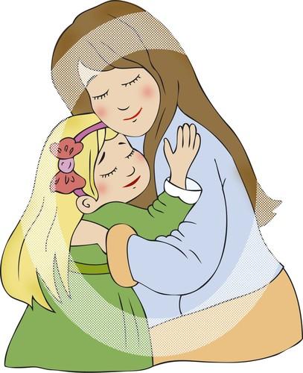

Деликатность и интимность – ведущие правила ведения разговора с родителями

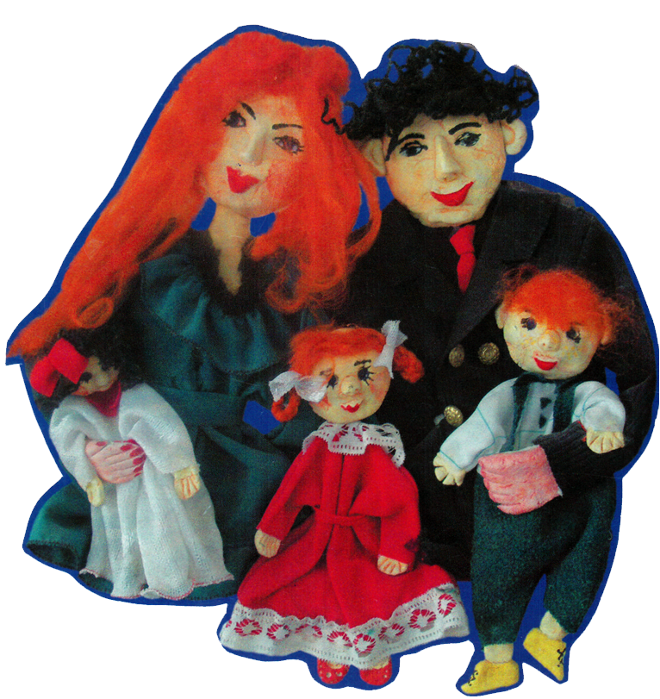

К профессиональным коммуникативным педагогическим умениям можно отнести пошаговую технологию продвижения к контакту и взаимопониманию. Она позволяет преодолеть начальную настороженность родителей (нормальную реакцию взрослого человека при вступлении в контакт), подвести к адекватному общению, при котором слова воспитателя начинают вызывать нужную реакцию у родителей.

Пошаговая технология продвижения к контакту и взаимопониманию по методике Д.Б. Филонова

- доверительное общение не может быть навязано, оно должно возникнуть как естественное желание с другой стороны;
- процесс контактирования проходит в своем развитии определенные этапы (стадии). Задержка или попытка проскочить тот или иной этап может разрушить взаимодействие;
- процесс взаимодействия должен развиваться последовательно, а переход в другую стадию возможен только при наличии определенных промежуточных результатов.

Стадии контактного взаимодействия:
- накопление согласия;

- поиск совпадающих интересов;
- взаимное принятие для обсуждения личностных качеств и принципов;
- выявление качеств, опасных для взаимодействия;
- реализация способов индивидуального воздействия и взаимной адаптации;
- согласованное взаимодействие.

Алгоритм взаимодействия с семьей
С. В. Глебова "Детский сад - семья: аспекты взаимодействия"

1-я стадия Поиск контактов при первой встрече. Воспитатель должен проявить высокий педагогический такт, искреннее уважение к родителям, деликатность, сдержанность, важно не оттолкнуть непродуманным вопросом.
2-я стадия Обсуждается, что необходимо развивать и воспитывать в ребенке, подчеркивать его индивидуальность, неповторимость. На этом этапе уже можно осторожно заговорить о нежелательных проявлениях в поведении малыша.
З-я стадия Установление общих требований к воспитанию ребенка. Педагог побуждает родителей высказать свои взгляды на воспитание ребенка, выслушивает мнение родителей об используемых ими методах, даже если оно ошибочно. Не опровергает, а предлагает свои способы воздействия, призывает объединить усилия для выработки единых требований.
4-я стадия Упрочение сотрудничества в достижении общей цели. Согласившись на совместное сотрудничество, стороны уточняют воспитательные возможности друг друга, ставят единые цели и задачи. Возможны споры, разногласия. Важно, чтобы они не помешали дальнейшему сотрудничеству.
5-я стадия Реализация индивидуального подхода. Педагог не демонстрирует свою всесильность, а доверительно сообщает о своих сомнениях, затруднениях, спрашивает совета у родителей и прислушивается к ним. На этой стадии вырабатывается целый ряд согласованных мер, направленных, в том числе и на перевоспитание ребенка.
6-я стадия Совершенствование педагогического сотрудничества. Готовые рецепты не предлагаются, тщательно анализируется процесс совместной деятельности. Это стадия развития педагогического сотрудничества, где идет реализация единых педагогических воздействий. Инициатором контакта является педагог.

Показатели партнерств, ориентированных на семью,
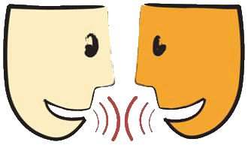
в детских дошкольных учреждениях
Навыки положительного общения с родителями

- Мы больше спрашиваем и слушаем родителей ребенка, чем указываем или даем советы.
- Часто сообщаем родителям и в устной, и в письменной форме о прогрессе, достижениях в развитии их ребенка.
- Используем индивидуальные формы направления информации семьям и получения сведений от них.
- Даем родителям возможность понять, что мы готовы обсуждать с ними широкий спектр тем, касающихся их ребенка.
- Прежде чем сообщать родителям цели и задачи образовательной программы, спрашиваем, чего хотят они.
- Своевременно и положительно реагируем на предложения, идеи и просьбы родителей.
- Стараемся разрешать проблемы во время совместного с семьями принятия решений, касающихся их детей и их самих.


Предоставление родителям возможности
делать выбор и принимать решения

- Помогаем родителям обобщить то, что они хотят для своих детей и для себя; вместе составляем список целей, выраженных словами самих родителей.

- При планировании и предоставлении услуг относимся к родителям как к настоящим экспертам по вопросам, связанным с их детьми.

- Совместно с родителями определяем стратегии обучения и воспитания, предоставляем возможность решать, какие из них больше всего соответствуют их потребностям и ресурсам.

- Предоставляем родителям право выбора в вопросе о том, когда, где и каким образом они будут участвовать в образовании своего ребенка.

- Регулярно выясняем мнение родителей об эффективности выбранных стратегий, результатах работы по программе и изменениях, которые они хотели бы внести.

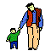

Определение и использование
положительных черт, сильных сторон ребенка и семьи

- Сообщаем родителям о сильных сторонах, достижениях и положительных чертах характера ребенка в ходе бесед, телефонных разговоров, посредством записок и т. д.
- Получаем от родителей информацию о долгосрочных целях, надеждах и чаяниях в отношении будущего их ребенка и семьи.
- Признаем уникальный вклад родителей в прогресс их ребенка и выражаем им благодарность.
- Предлагаем родителям сформулировать цели и действия в тех направлениях, в которых ребенок силен, и включаем их предложения в план развития.
- Помогаем родителям понять, что они могут оказать существенное положительное влияние на жизнь своего ребенка.

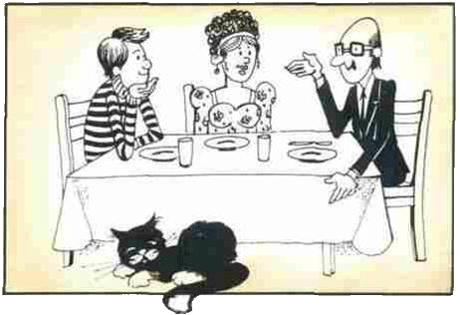

Создание дружелюбного партнерства
между детским садом и семьей

- Предоставляем всем членам семьи возможность для активного участия в групповой деятельности, делаем все, чтобы родители при этом чувствовали себя комфортно.
- Даем родителям возможность участвовать в принятии решений, касающихся проведения мероприятий в группе.
- Привлекаем родителей к обучению детей, используя при этом такие формы, которые позволят им чувствовать себя легко и комфортно.
- Готовы принимать родителей в своей группе и в детском саду в любое время на протяжении всего дня.
- Помогаем семьям в поиске других общественных услуг, в которых они нуждаются
- Принимаем и уважаем мнения и чувства родителей, даже если они не совпадают с нашими собственными.
- Стараемся выработать у себя понимание культурных ценностей семей, с которыми работаем.

- Принимаем ценности семей, даже если они входят в конфликт с нашими собственными.

